***Використання кроссенсів***

***на уроках української літератури***

***під час вивчення***

***творчості Лесі Українки***

Розробила вчитель

української мови та літератури

Краматорської ЗОШ

І – ІІІ ступенів № 5

Крупицька Олена Олександрівна

Краматорськ

2017 рік

**Використання кроссенсів на уроках української літератури**

**під час вивчення творчості Лесі Українки**

На сучасному етапі державотворення гуманітарна сфера має першорядне значення, адже найціннішим у будь-якому цивілізованому суспільстві є людина – свідомий громадянин. І одним із завдань сучасної освіти, школи, і уроків української літератури зокрема, є формування особистості компетентної, мобільної, з нестандартним мисленням. І аби ці завдання реалізувати, сучасний учитель у власній роботі користується методами та прийомами, що сприяють розвитку критичного мислення школярів, логіки, усного та писемного мовлення. До таких належить і кроссенс як головоломка сучасного типу.

Слово «кроссенс» англійського походження: крос – пересічення, сенс – смисл, тож кроссенс – пересічення смислів. Це стандартне поле з 9 квадратів, кожному з яких відповідає певне зображення.

У своїй роботі пропоную ознайомитися з прикладами кроссенсів, які можна використати на уроках української літератури під час вивчення творчості Лесі Українки.

Так у **8 класі** можна запропонувати учням розв’язання кроссенса за змістом поеми «Давня казка» (мал.1). У залежності від рівня розвитку та здібностей дітей головоломку можна подати готовою картинкою, аби учні встановили логічні зв’язки між зображеннями, чи подати «розібраний» кроссенс, щоб картинки розташували в певному порядку з поясненнями, або вилучити певні зображення, щоб діти дібрали власні. Подібні типи кроссенсів можна використати на етапі закріплення вивченого матеріалу, під час актуалізації опорних знань на уроці аналізу вивченого твору, або як творче завдання під час контрольної роботи.

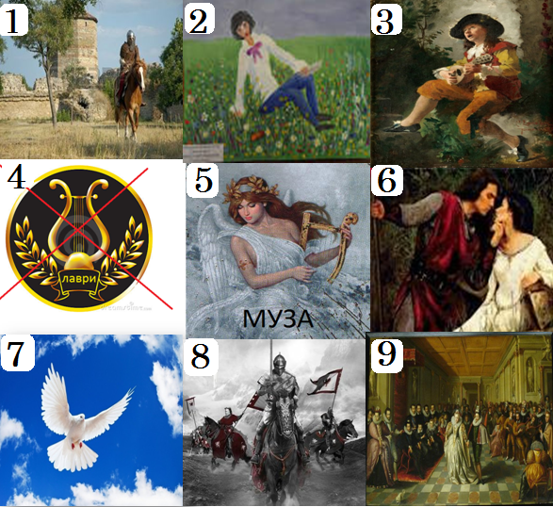 *( мал.1)*

**Приклад розв’язання кроссенса (мал.1)**

**По периметру:**

1 – 2 - Знайомство лицаря Бертольдо з поетом.

2 – 3 – Поет для допомоги лицарю складає серенаду.

3 – 6 – Між лицарем та Ізідорою спалахує кохання.

6 – 9 – У палаці відбувається весілля, на яке забули запросити поета.

9 – 8 – Лицар вирушає в похід, під час якого пісні поета рятують військо від ганебного відступу.

8 – 7 – Аби творити для людей, поет повинен бути вільним.

7 – 4 – Для поета волю не замінять золоті лаври.

4 – 1 – Золоті лаври пропонував поету взамін волі Бертольдо.

**По хресту:**

2 – 5 – Поет служить музі й навпаки.

6 – 5 – Муза допомагає закоханим зрозуміти один одного.

8 – 5 – Муза допомагає воїнам бути мужніми й сміливими, згуртованими в час небезпеки.

4 – 5 – З музою можна спілкуватись тільки поза межами «золотої клітки».

У **10 класі** (також у 8-му, у залежності від вікових особливостей

учнів ) можна запропонувати школярам розв’язати або скласти за поданими зображеннями кроссенс за життєвим і творчим шляхом Лесі Українки (мал.2). Використати пропоную його на етапі закріплення набутих знань, відпрацювання вмінь і навичок, також як творче завдання під час контрольної роботи. Можна запропонувати роботу в групах по складанню кроссенса з поданих зображень, адже варіант розташування їх у кожної групи буде свій.

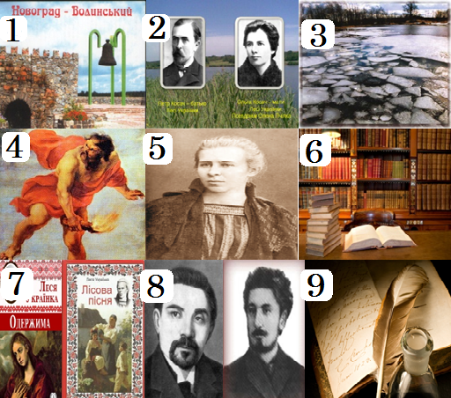 (мал.2)

**Приклад розв’язання кроссенса (мал.2)**

**По периметру:**

1 – 2 – у м. Новограді-Волинському народилася Леся Українка в родині Петра Косача та Олени Пчілки;

2 – 3 – батьки любили, виховували доньку, та сталася трагедія на кризі;

3 – 6 – через хворобу Лариса змушена була самотужки здобувати освіту;

6 – 9 – згодом починає писати, стає відомою письменницею;

9 – 8 – знайомство з чоловіками, які надихали її творити;

8 – 7 – почуття до цих людей спонукали до творчості;

7 – 4 – завдяки творчості й силі характеру Лесю Українку стали називати Дочкою Прометея;

4 – 1 – Дочка Прометея народилася в м. Новограді-Волинському.

**По хресту:**

2 – 5 – Батьки, близькі люди, самоосвіта – фактори,

6 – 5 - що впливали на особистість Лесі Українки,

8 – 5 – яку згодом стали називати Дочкою Прометея.

4 – 5 –

У **10 класі** по закінченні вивчення змісту драми-феєрії «Лісова пісня» можна запропонувати учням кроссенс (мал.3) на етапі закріплення набутих знань. У залежності від рівня підготовки учнів можна подати його «готовим» або «розібраним», можливо, з частково вилученими зображеннями.

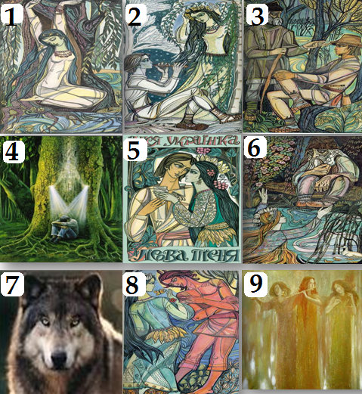 (мал.3)

**Приклад розв’язання кроссенса (мал.2)**

**По периметру:**

1 – 2 – Мавка почула гру Лукаша на сопілці.

2 – 3 – Дядько Лев був тим, хто намагався захистити природу від згубного впливу людей.

3 – 6 – Лісовик поважає дядька Лева, який є представником світу людей.

6 – 9 – Мавка не слухає застережень Лісовика й іде за коханим у світ людей, де зіштовхується з жорстоким вибором: виконати наказ свекрухи чи відповісти на прохання сестер-русалок.

9 – 8 – Перелесник (також лісова істота, як і русалки) бачить, що Мавка є чужою у світі людей.

8 – 7 – Перелесник перетворює Лукаша на вовкулаку.

7 – 4 – Мавка рятує Лукаша від чарів, сама перетворюється на вербу.

4 – 1 – Мавка – Верба – Доля говорить з Лукашем.

**По хресту:**

2 – 5 –

6 – 5 - Персонажі драми-феєрії «Лісова пісня»

8 – 5 –

4 – 5 –